常州市合泰电机电器有限公司 57BYGH偏心齿轮箱电机系列
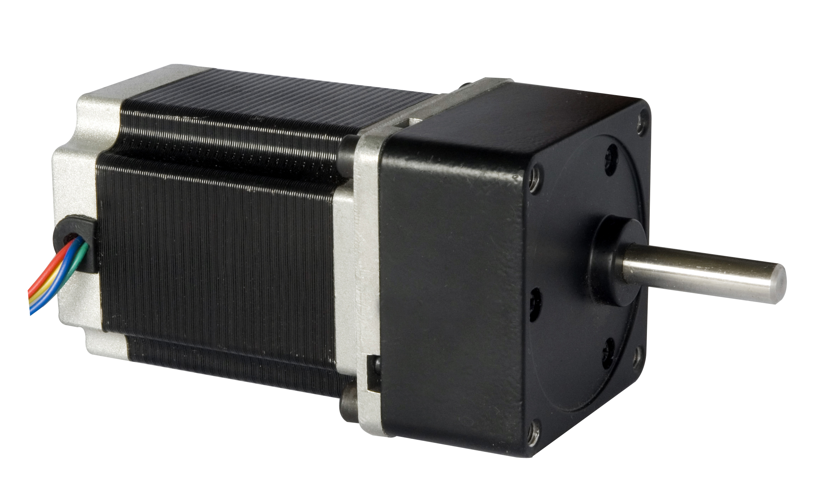
SERIES HYBRID STEPPING MOTOR(混合式步进电机)
General Specifictions(详细说明):
Step Accuracy…………………………………………………………±5%
Temperature Rise………………………………………………80°C Max
Ambient temperature Range………………………………-20°C—+50°C
Insulation Resistance………………………………100MΩMin.500VC DC
Dielectric Strenght………………………………………500V AC 1 minute
Electrical Specifications(技术数据)：
电机型号  Model | 步矩角  Step angel (°) | 机身长  Motor Length L(mm) | 相电压  Rate Voltage  (V) | 相电流  Rate  Current  (A) | 相电阻  Phase  Resistance  (Ω) | 相电感  Phase  Inductance  (mH) | 静力矩  Holding  Torque  (kg.cm) | 引线数  Lead  Wire  (NO.) | 减速比  Gear  Ratio | 转动惯量  Rotor  Inertia  (g.c㎡) | 定位力矩  Detent  Torque  (g.cm) | 重量  Motor  Weight  (kg)
57BYGH009-06BAG30 | 1.8 | 41 | 5.7 | 1 | 5.7 | 5.7 | 3.9 | 6 | 30:1 | 120 | 0.21 | 0.45
57BYGH206-05BAG10 | 1.8 | 51 | 6.6 | 1 | 6.6 | 8.2 | 7.2 | 6 | 10:1 | 275 | 0.36 | 0.65
57BYGH402AG15 | 1.8 | 56 | 12 | 0.6 | 20 | 29 | 8.5 | 6 | 15:1 | 300 | 0.4 | 0.7
57BYGH630-07AG20 | 1.8 | 76 | 3.2 | 2.8 | 1.13 | 5 | 18.9 | 4 | 20:1 | 480 | 0.68 | 1
*以上仅为代表产品, 派生产品可根据客户要求制作
Mechanical Dimensions(外型图)
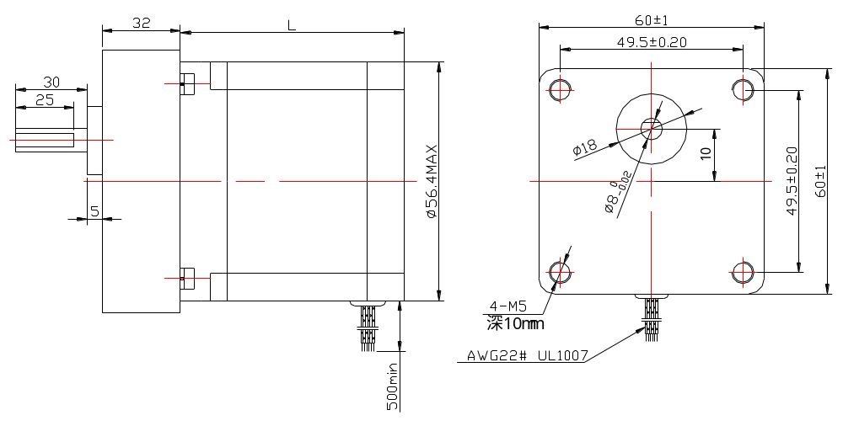
Wiring diagram (接线图):



